**[ Gmail SMTP 사용하기 ]**

1. **구글 Gmail STMP 설정 ->** [**https://privatenote.tistory.com/172**](https://privatenote.tistory.com/172)
2. **구글 계정 설정에서 보안 수준이 낮은 앱 체크 풀어주기**

**->** [**https://support.google.com/accounts/answer/6010255?hl=ko**](https://support.google.com/accounts/answer/6010255?hl=ko)

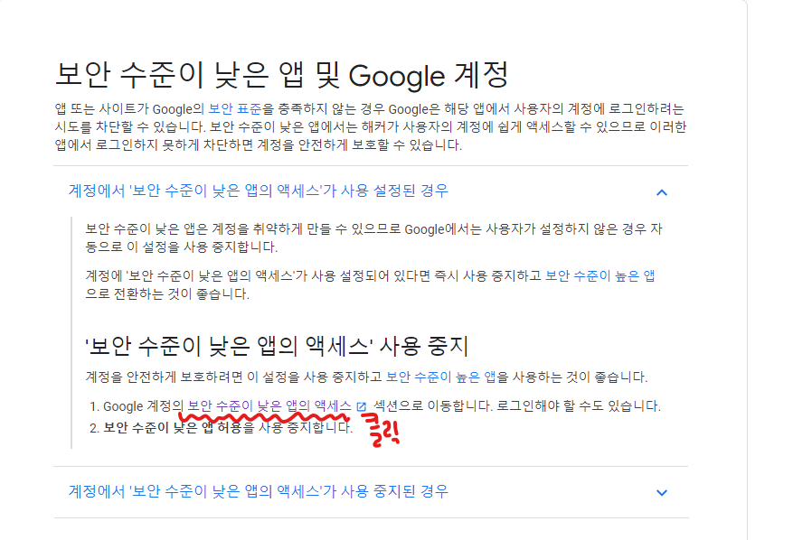

1. **pom.xml에 javax.mail dependency 추가하기**

* **https://mvnrepository.com/artifact/com.sun.mail/javax.mail/1.6.2**

<!-- javax mail -->

<dependency>

<groupId>com.sun.mail</groupId>

<artifactId>javax.mail</artifactId>

<version>1.6.2</version>

</dependency>

1. **controller에 MailController 클래스 생성**

->https://mkil.tistory.com/339

**->카톡에 보낸 파일 참조**

1. **Postman에서 localhost:8080/mailSender로 테스트**